# **Richiesta Dieta Speciale da Portale Genitori**

Gentile Genitore,

a partire dal giorno 01.09.2025 sarà possibile utilizzare il Portale Genitori per **richiedere la dieta speciale** per il proprio figlio/a.

**Effettuare la richiesta**

Per effettuare la richiesta online, accedere al Portale Genitori, entrare nella sezione  
**Anagrafica > Utente** e cliccare su **MODIFICA** in corrispondenza della voce **DIETA**.

Il requisito necessario per procedere con la richiesta èla presenza di un indirizzo e-mail valido registrato in anagrafica.   
Seguire le indicazioni sul portale per inserire un indirizzo e-mail.

Nella pagina che si apre compilare i dati richiesti:

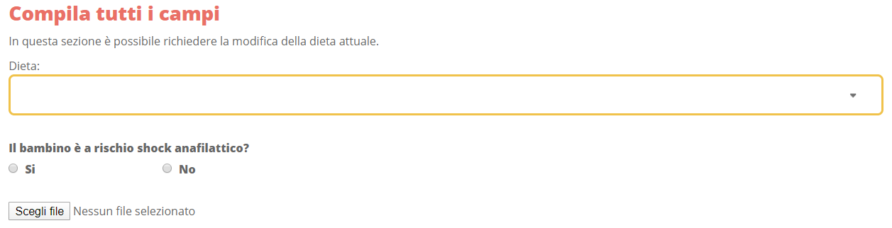

**Allegato**

E’ necessario allegare domanda di dieta speciale per motivi di salute o etico religiosi

**Certificato medico**

Qualora si selezionasse una dieta per cui è necessario allegare anche il **certificato medico**, sarà possibile trasmetterlo cliccando sul pulsante *SCEGLI FILE* e selezionando il documento dal proprio dispositivo.

**Conferma o rifiuto della richiesta da parte del gestore del servizio**

Una volta inviata la richiesta, l’Ufficio Scuola provvederà al controllo e all’accettazione/rifiuto di essa; in seguito riceverete un’e-mail di conferma o rifiuto.

Si potrà verificare inoltre lo stato della propria richiesta dalla sezione **Anagrafiche > Stato Richieste.**



**Richiesta di DIETA SPECIALE per motivi di salute.**

Il sottoscritto/a ..............................................................................................................

nato a ……………………………………………………………………….. il ……………………………………………

residente in ....................................................... Via .......................................................

tel/cell ........................................................., e-mail ……………………………………………….……

in qualità di genitore dell’alunno/a …………….....................................................................

che frequenta la classe ..............…………..... della Scuola ……………………….…………………….,

chiede la somministrazione al/alla proprio/a figlio/a di (barrare la casella interessata):

* **Dieta speciale per malattia metabolica**

**Diabete, favismo, celiachia, fenilchetonuria, glicogenosi**

* **In caso di primo anno in cui viene richiesta**: la presente domanda dovrà essere corredata da Certificazione medica rilasciata da un Centro Specialistico o dal medico curante.
* **In caso di richiesta per gli anni diversi dal primo**: Non è necessario presentare il certificato medico.
* **Dieta per Allergie o Intolleranze alimentari (1)**:

la presente richiesta dovrà **necessariamente** esserecorredata da:

**- certificato medico rilasciato da un Centro specialistico o dal**

**Medico di Medicina Generale del SSN**

**- test allergologici**

**- indicazioni chiare rispetto a quali alimenti o preparazioni alimentari**

**andranno esclusi dal piano dietetico.**

**(1)E’ necessario presentare una CERTIFICAZIONE CHIARA E DETTAGLIATA**:

La diagnosi deve essere comprovata dall’esecuzione delle seguenti procedura diagnostiche essenziali scientificamente validate:

1. Documentazione clinica delle sintomatologia causata dal contatto con l’alimento, del tempo intercorso tra assunzione dell’alimento stesso e comparsa dei sintomi da reazione anafilattica;
2. Test allergologico in vivo (SPT, prick by prick con alimento fresco, eventuali intradermoreazioni) positivo concordante per il sospetto diagnostico;
3. Test allergologico in vitro (dosaggio IgE specifiche – metodo quantitativo) positivo concordante con il sospetto diagnostico;
4. TPO (test di provocazione orale) positivo con l’alimento eliminato dalla dieta per un congruo periodi di tempo.

**RICHIESTA VALIDA PER L’ANNO SCOLASTICO 2025/2026**

Bellinzago Lombardo, ................................

Firma

.....................................



Richiesta di DIETA SPECIALE per motivi etico/religiosi

Il sottoscritto/a ...........................................................................................................

nato a ……………………………………………………………………….. il …………………………………………

residente in ....................................................... Via .....................................................

tel/cell ........................................................., e-mail …………………………………………………

in qualità di genitore dell’alunno/a ……………..................................................................

che frequenta la classe ..............…………..... della Scuola ……………………….…………………….,

chiede la somministrazione al/alla proprio/a figlio/a di (barrare la casella interessata):

* **Dieta per motivazioni Etico-Religiose**, precisando che non dovranno essere

somministrati i seguenti alimenti):

………………………………………………………………………………….……………………………………………

………………………………………………….……………………………………………………………………………

**RICHIESTA VALIDA PER L’ANNO SCOLASTICO 2025/2026**

Bellinzago Lombardo, ................................

Firma

.................................